Міністерство освіти і науки України

НАЦІОНАЛЬНИЙ ТЕХНІЧНИЙ УНІВЕРСИТЕТ УКРАЇНИ

«КИЇВСЬКИЙ ПОЛІТЕХНІЧНИЙ ІНСТИТУТ

ІМЕНІ ІГОРЯ СІКОРСЬКОГО»

Кафедра прикладної математики

ПОЯСНЮВАЛЬНА ЗАПИСКА

ДО КУРСОВОЇ РОБОТИ

з дисципліни “Бази даних та інформаційні системи”

на тему: Оплата за навчання

Студента ІV курсу, групи КМ-32 напряму підготовки 6.040301 – прикладна математика

ЛЯШЕНКА Н.С.

Викладач

ТЕРЕЩЕНКО І.О.

Оцінка: ___ балів

Київ – 2018

ЗМІСТ

1 РОЛІ КОРИСТУВАЧІВ В ІНФОРМАЦІЙНІЙ СИСТЕМІ 3

2 USE CASE UML ДІАГРАМИ 4

3 ДІАГРАМИ ПОСЛІДОВНОСТЕЙ 5

4 ERD 6

Висновок 8

# 1 РОЛІ КОРИСТУВАЧІВ В ІНФОРМАЦІЙНІЙ СИСТЕМІ

В системі визначено наступних користувачів:

а) авторизований користувач;

б) адміністратор даних.

Користувачів кожного виду може бути більше ніж один, тобто маємо 2 базові групи користувачів.

Адміністратор працює з налаштуваннями бекапу данних, оновлення даних з зовнішніх інтерфейсів, збереження та відправлення файлів на сервер.

Всі ці дві групи в якості загальної області видимості даних мають власний акаунт.

Відмінність областей видимості адміністратора від областей видимості студентів, полягає в наступному:

- студент не бачить списку студентів;

- студент не бачить персональні данні інших студентів окрім своїх;

- адміністратор лише додає, або видаляє, студентів до системи та редагує їх данні за потреби, або за звернення.

При виконанні етапу курсової роботи отримано досвід аналізу користувачів та ролей у інформаційній системі на прикладі інформаційної системи «Здача заліку».

# 2 USE CASE UML ДІАГРАМИ

Розроблені при виконанні даного етапу курсової роботи Use Case UML діаграми складаються з наступних елементів:

а) адмыныстратор;

б) Студент;

в) перехід.

Процес описує інтерфейс, який побачить і користувач і адміністратор, та подальші їх дії.

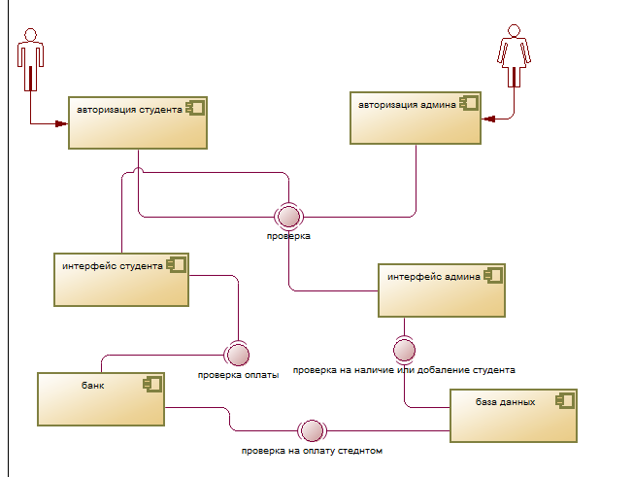

Рис1

# 3 ДІАГРАМИ ПОСЛІДОВНОСТЕЙ

Для незареєстрованного користувача не існує можливості увійти на сайт, тобто всі люди які не належать до навчального процесу даного вузу, не будуть мати можливість увійти до сайту.

Для користувача з правами адмін чи студенту логування здійснюється простим введенням логіну та паролю, якщо адміністратор чи користувач помилиться при наборі то йому доведеться вводити ще раз свої дані.

На сайті адміністратор може додавати адмінів та користувачів також і видаляти. Студент не бачить того що бачить адміністратор, і не може ніяк вплинути на зміну своїх чи чужих даних. Студенти можуть на сайті лише дивитись дату оплати, та оплатити навчання, після оплати студент потрапить на сторінку де буде видно статус його оплати. Без оплати статус не видно.(Рис2)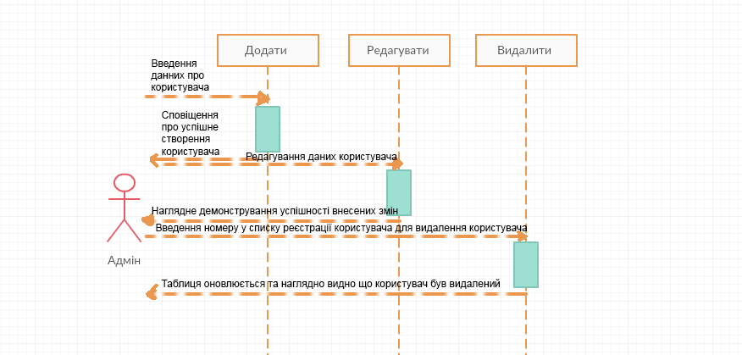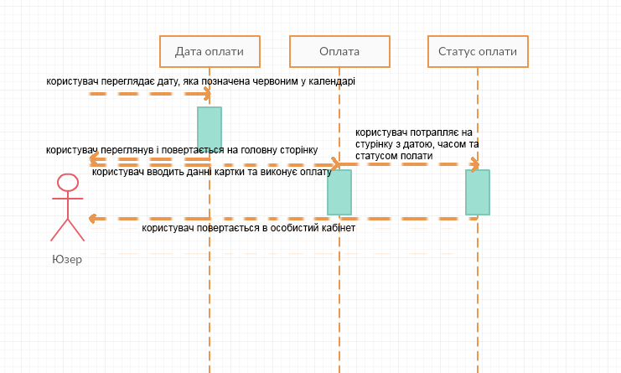

Рис2

# 4 ERD

Розроблена в рамках виконання етапу курсової роботи діаграма «сутність-зв’язок» (ERD) для процесу «Здача заліку» складається із:

а) сутностей (кількість – 31);

б) зв’язків.

Основний елемент діаграми ERD - це сутність: множина об’єктів зі спільними характеристиками, які називаються атрибутами. В роботі було використано зв’язки між сутностями наступних типів:

а) один до багатьох – реалізується імпортуванням ключа сутності до сутності, в якій відповідає хоча б двом об’єктам відповідає об’єкт з першої сутності;

б) багато до багатьох - реалізується за допомогою введення додаткової сутності, яка імпортує ключові атрибути пов’язаних сутностей та з’єднана з ними зв’язком «один до багатьох»;

в) один до одного - реалізується за допомогою введення додаткової сутності, яка імпортує ключові атрибути пов’язаних сутностей та з’єднана з ними зв’язком «один до багатьох», але для сутності, яка знаходиться зі сторони «багато» реалізуються програмно алгоритми перевірки на відсутність дублікатів об’єктів сутності, яка стоїть зі сторони «один» (тому, фактично сторона «багато» за сенсом є аналогічною стороні «один»).

Окремі зв’язки характеризуються обов’язковістю з боку однієї сутності та необов’язковості з боку другої сутності. Присутні також зв’язки, які характеризуються обов’язковістю з обох боків.

Діаграма ERD, побудована в рамках виконання етапу курсової роботи, відповідає бізнес-логіці, яка була описана в попередніх етапах.

При виконанні домашньої роботи закріплено досвід визначення сутностей та зв’язків між ними і побудови діаграми «сутність-зв’язок» на прикладі процесу «Здача заліку».( Рис3)

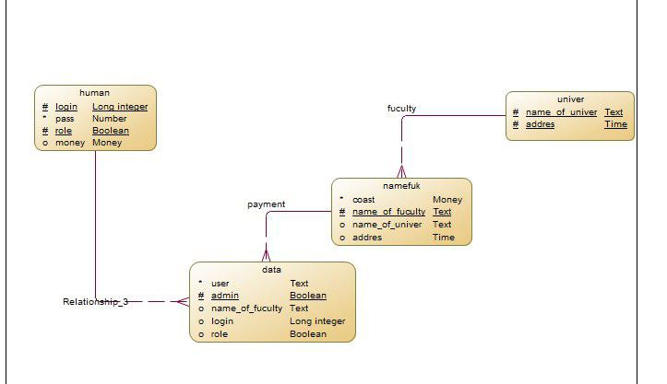

Рис3

# Висновок

Під час виконання даної роботи, були використані різні методи проектування проекту, а саме, USE CASE UML ДІАГРАМИ, ERD та ДІАГРАМИ ПОСЛІДОВНОСТЕЙ. Під час виконання було розроблене програмне забезпечення для вирішення такої проблеми як «оплата навчання». Дана робота не значно але облегшить даний процес.